Зимушка-зима
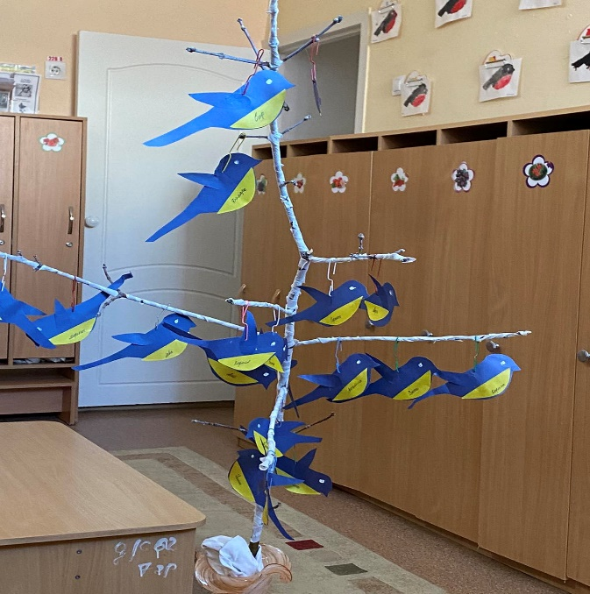
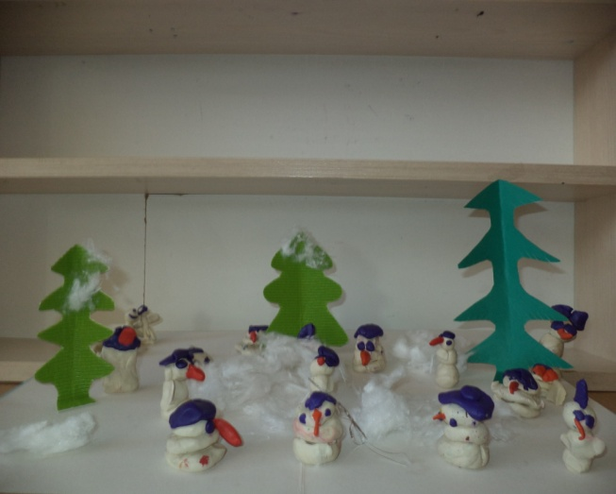
В рамках тематического периода по теме «Зима» дети средней группы познакомились с зимующими птицами, выяснили чем питаются птицы зимой и как правильно их подкармливать, узнали какие существуют кормушки для птиц. На прогулке наблюдали за поведением птиц у кормушки. Наши птицы предпочтение отдавали хлебным крошкам, пшену и семечкам. С интересом рассматривали альбомы, книги с иллюстрациями птиц. Свои впечатления отображали на занятиях по рисованию «Снегирь», по аппликации «Синица».
Провели беседы о зимних явлениях природы, о труде людей зимой. Провели опыт с водой, снегом, льдом. На прогулке строили из снега «Снежная крепость».
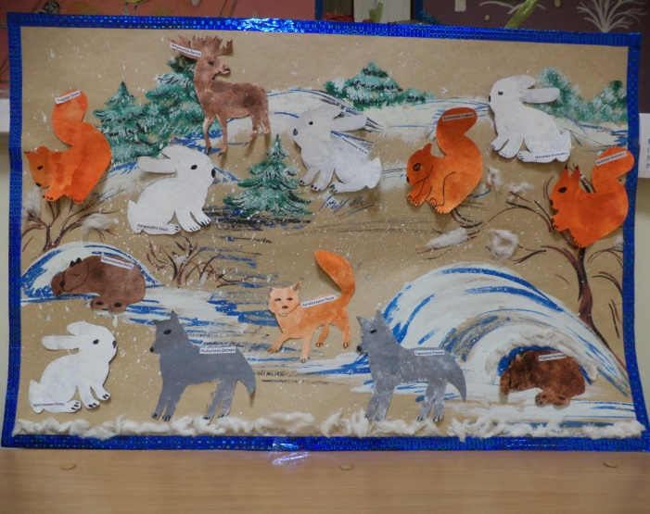
Эта работа приносит детям радость и удовлетворение. Они понимают, что участвуют в интересном и полезном деле. У детей развиваются добрые чувства, желание прийти на помощь нашим пернатым друзьям.

Павлова И.Г.

